Instrukcja logowania do platformy Teams
1. Wejdź na stronę www.office.com
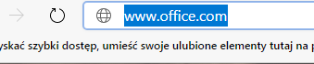
2. Kliknij pomarańczowy prostokąt Zaloguj się
3. Wpisz login otrzymany od nauczyciela, a następnie przejdź Dalej
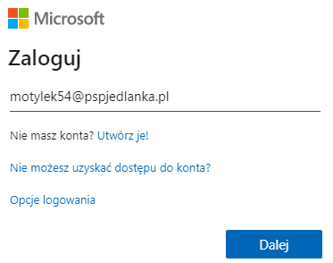
4. Wprowadź hasło Jedlanka1
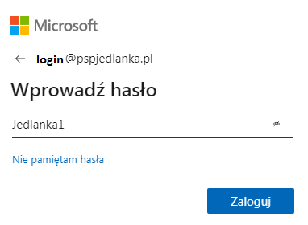
5. System poprosi o zmianę hasła
W polu Bieżące hasło wpisujemy Jedlanka1
W polu Nowe hasło wpisujemy hasło składające się z małych oraz wielkich liter, liczb oraz znaków specjalnych. Hasło musi składać się z co najmniej 8 znaków (może to być na przykład nazwa zwierzątka pisana wielką literą i 3 cyfry, na przykład Hipopotam257). Hasło należy zapisać na kartce. Czasem system nie akceptuje hasła (zbyt często używane lub zawiera cos podobnego do imienia lub nazwiska)- trzeba wtedy wymyśleć inne.
W polu Potwierdź hasło wpisujemy nasze hasło jeszcze raz.
Zatwierdzamy przyciskiem Zaloguj.
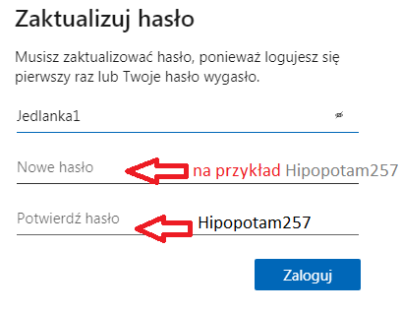
6. System przerzuci nas do aplikacji. Należy przeczytać (lub wyłączyć) wyskakujące okienka
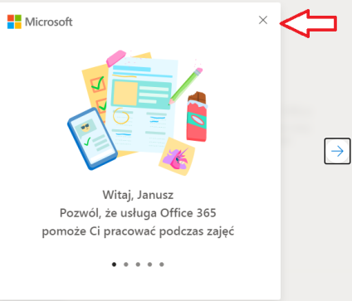
7. Klikamy znaczek fioletowych ludzików
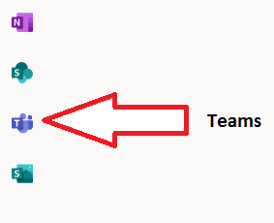
8. pojawi się okno wyboru wersji aplikacji
Wybieramy fioletowy prostokąt, jeśli chcemy mieć aplikację na komputerze (nie trzeba się logować, szybki dostęp, ale potrzebuje więcej pamięci)
Jeśli chcemy otwierać Teams’y w przeglądarce, klikamy pod fioletowym prostokątem
W starszych komputerach aplikacja może nie działać poprawnie, zalecane wtedy jest korzystanie z wersji przeglądarkowej.
9. Wchodzimy w zakładkę Zespoły. Jeśli uczeń jest przypisany do klasy, powinny mu się wyświetlić zespoły (edukacja, religia, angielski)
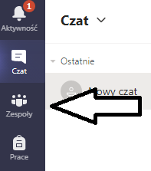
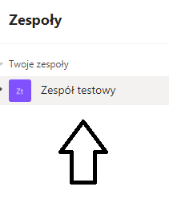
10. Zaplanowane zajęcia online będą widoczne w zakładce Kalendarz
11. Dołączamy do spotkania przyciskiem Dołącz (pojawia się on na 5 minut przed planowanym spotkaniem).
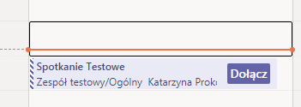
Należy zezwolić na używanie mikrofonu
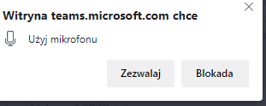
Mikrofon (kamerka również) powinien być włączony (nieprzekreślony). Klikamy Dołącz teraz

UWAGA!
Alternatywą jest aplikacja na telefon:
Sklep Play---> wpisujemy Teams--->logujemy się i zmieniamy hasło

